Windows에서 eosio.cdt 설치하기

* Ubuntu는 6번부터 실행하세요

1. Powershell 검색

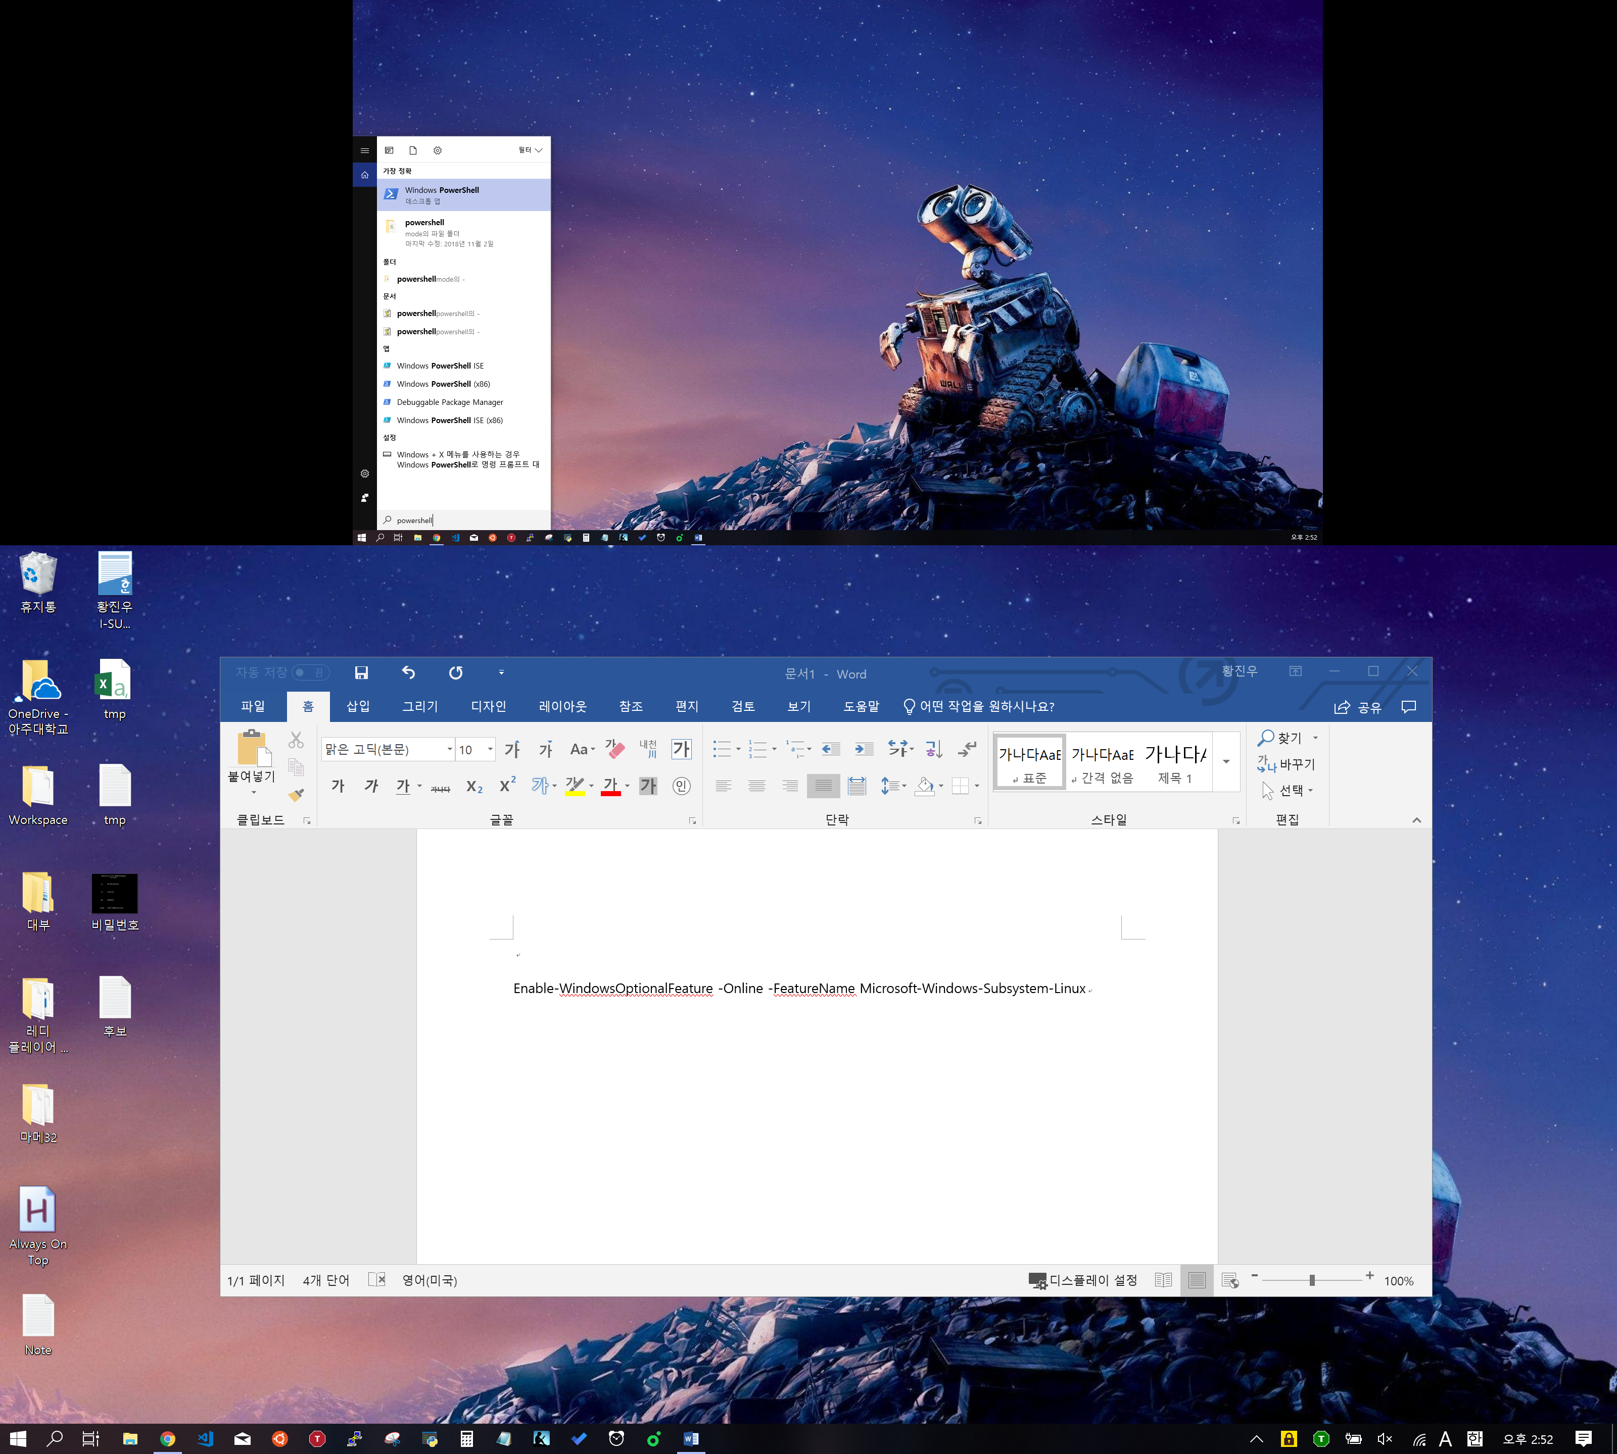

1. Powershell 관리자 권한 실행

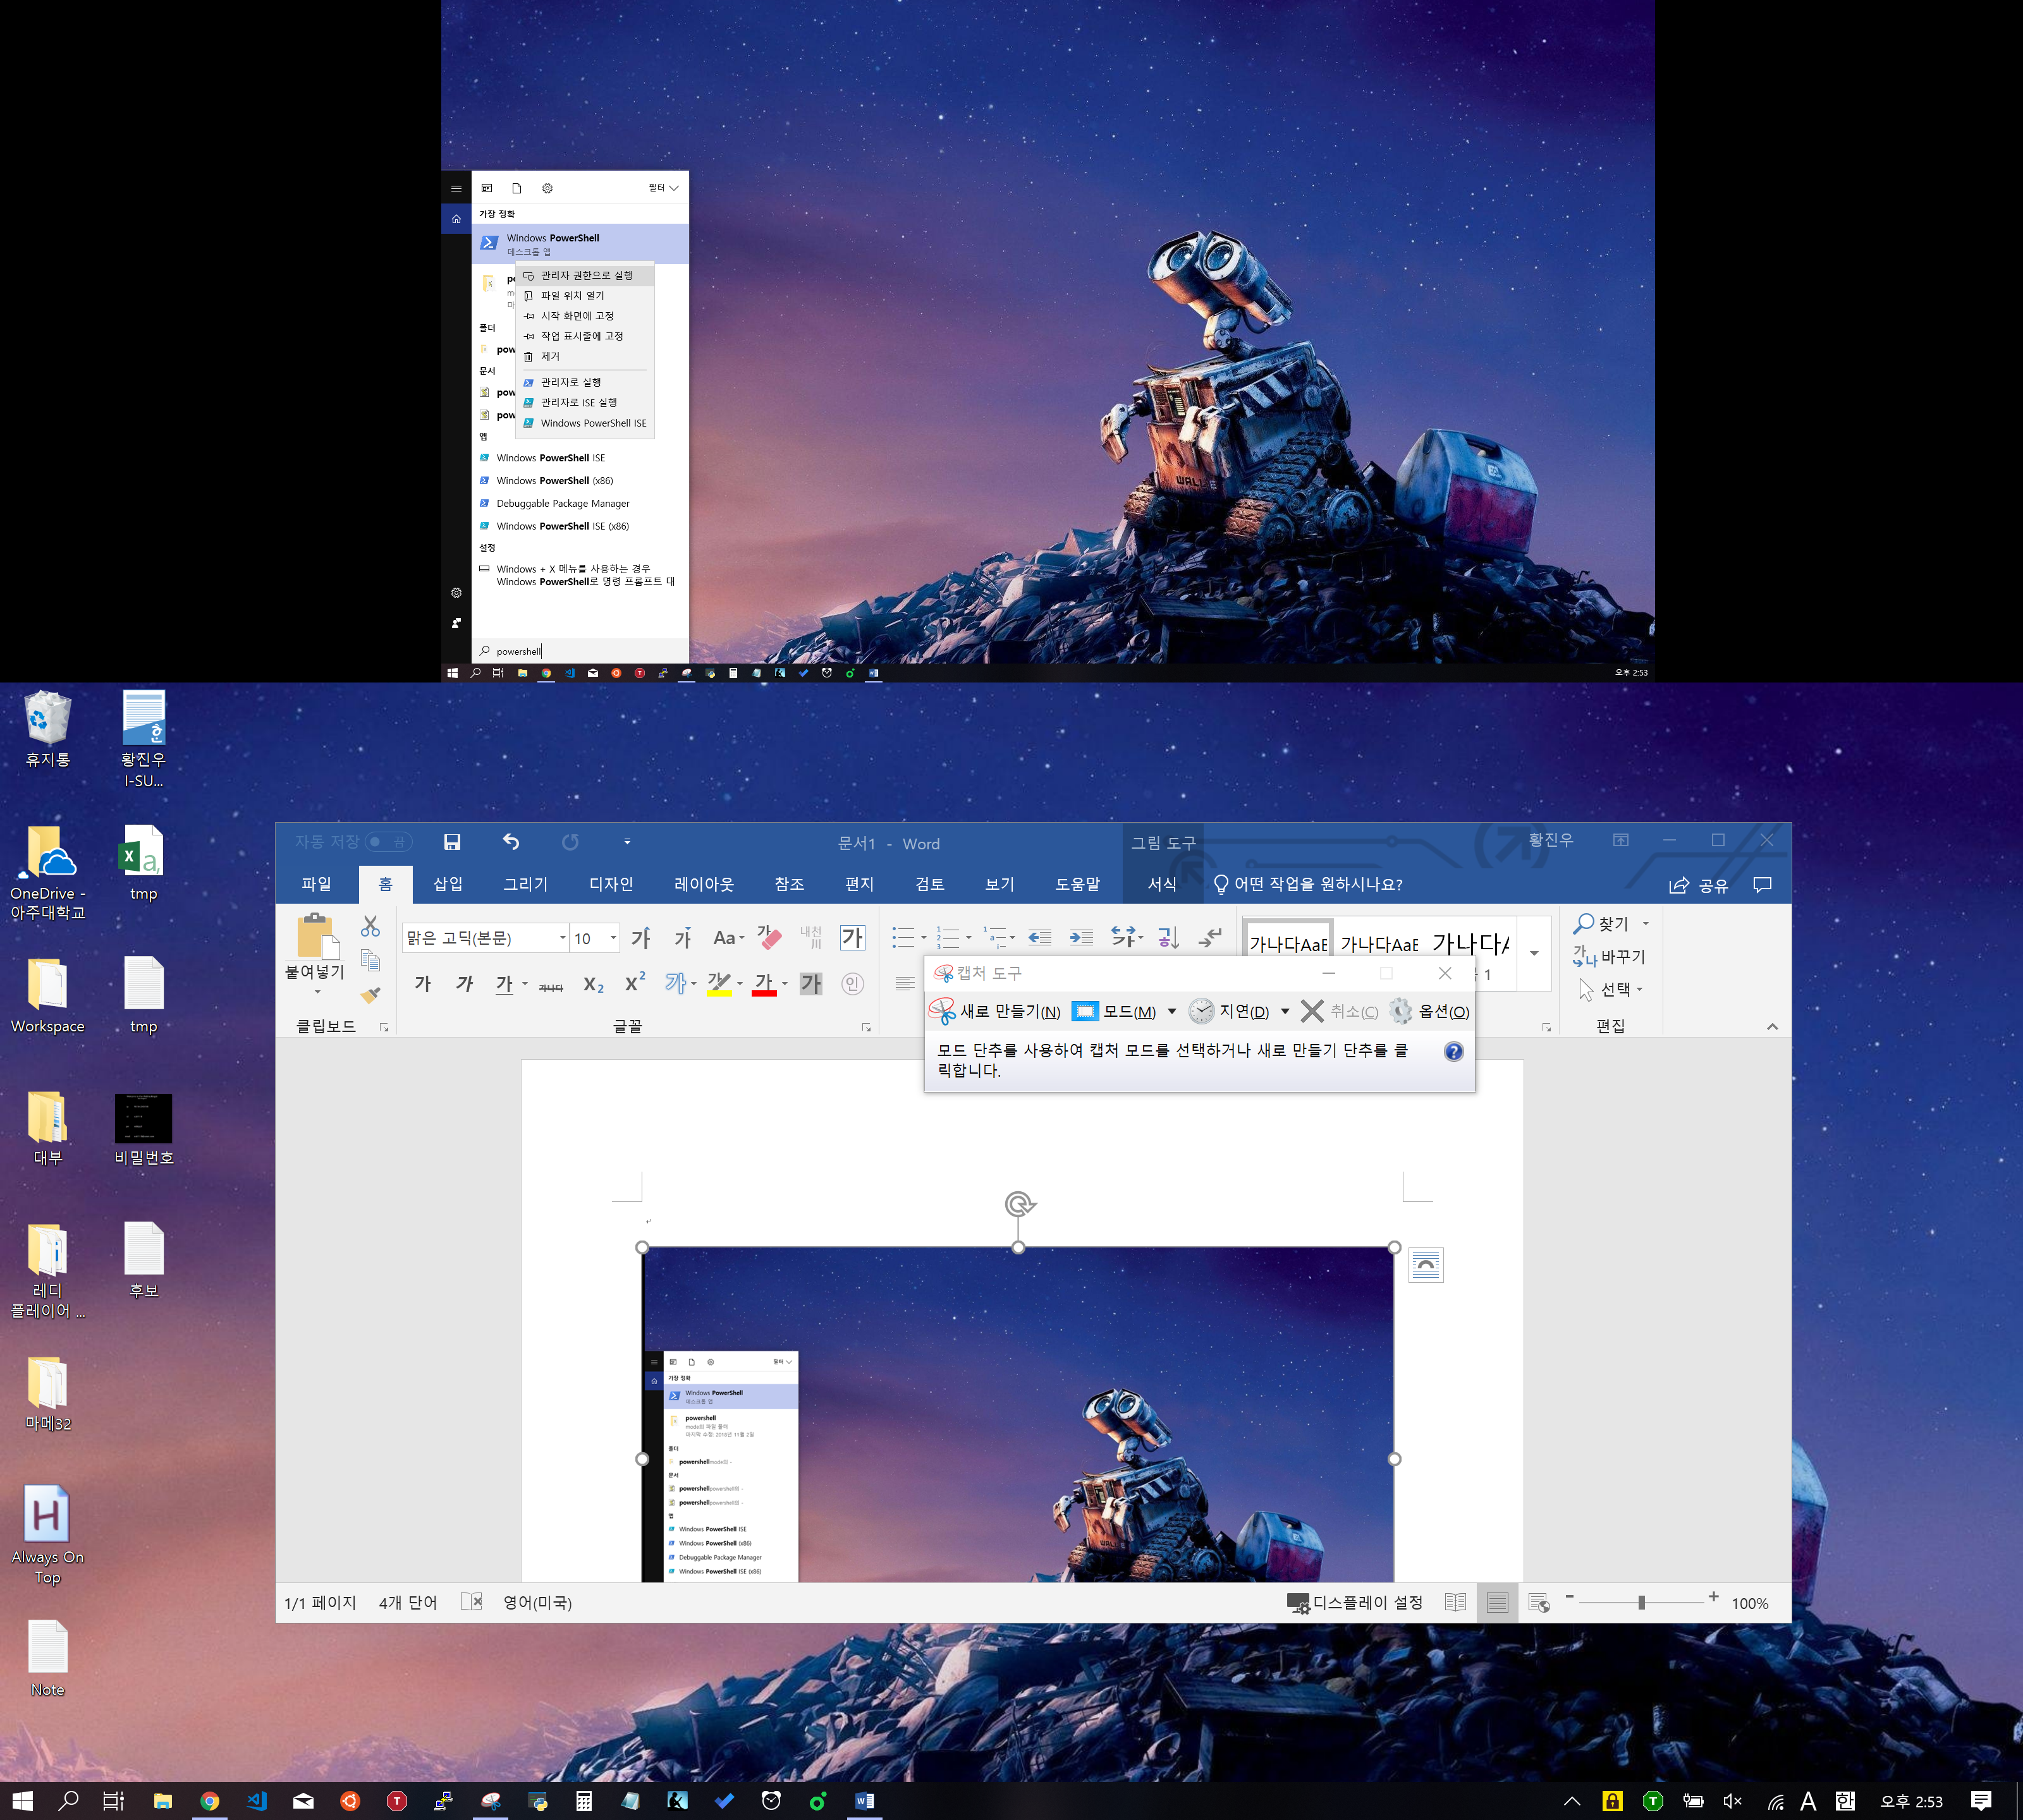

오른쪽 버튼 누른 후, ‘관리자 권한으로 실행’ 버튼 클릭

1. Linux용 윈도우 서브시스템 활성화

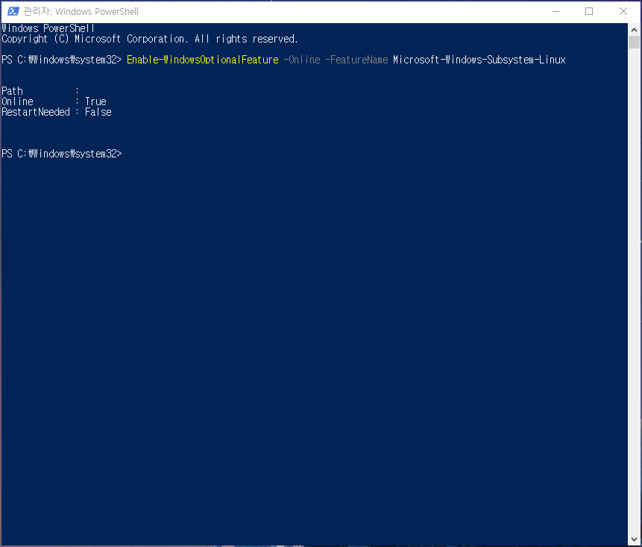

다음에 아래 명령어 입력

|  |
| --- |
| Enable-WindowsOptionalFeature -Online -FeatureName Microsoft-Windows-Subsystem-Linux |

명령어 입력 후 컴퓨터 종료 후 다시 실행해주세요.

1. Microsoft store에서 Ubuntu 18.04 LTS 설치

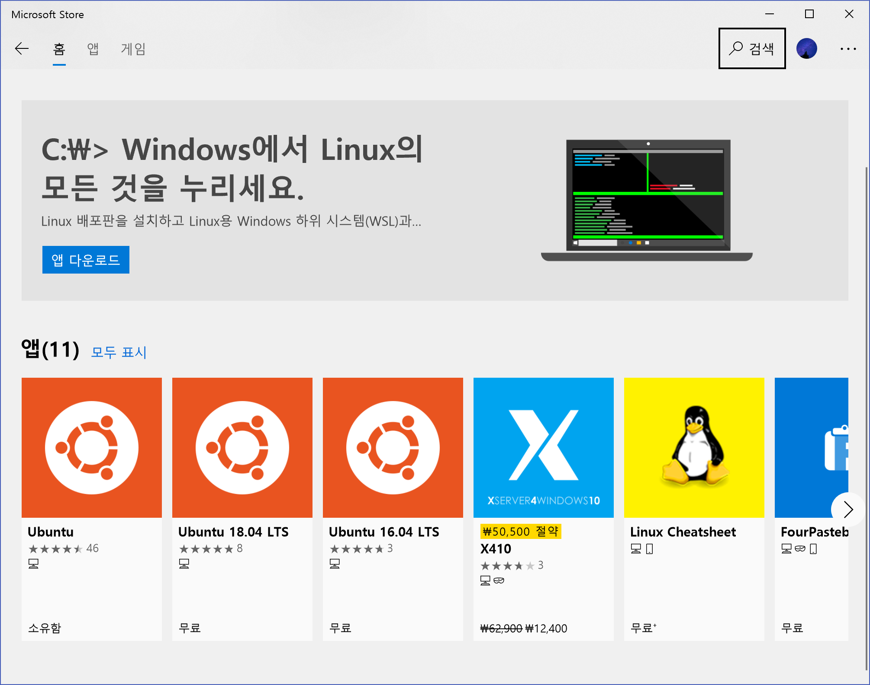

1. Ubuntu 실행 후 계정 Initialize

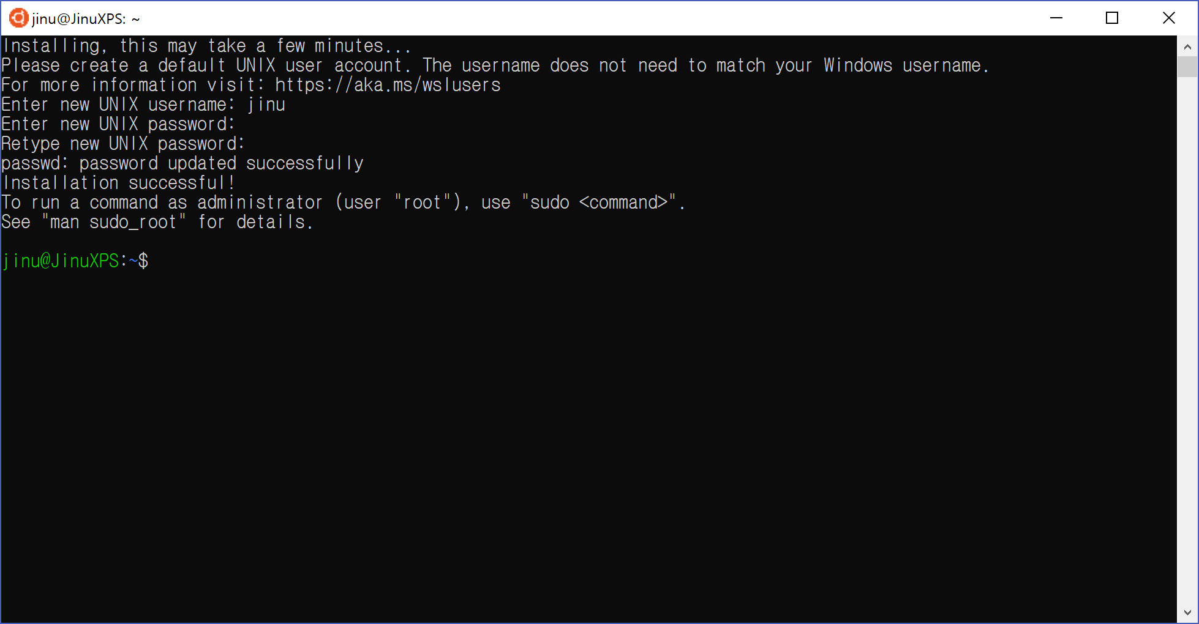

계정 생성하기

안내대로 계정명, 비밀번호를 입력하세요..

<Ubuntu 실행 중 계정 생성 못하고 오류 걸려서 종료된 경우>

adduser (계정명)

이후 안내에 따라 비밀번호 설정

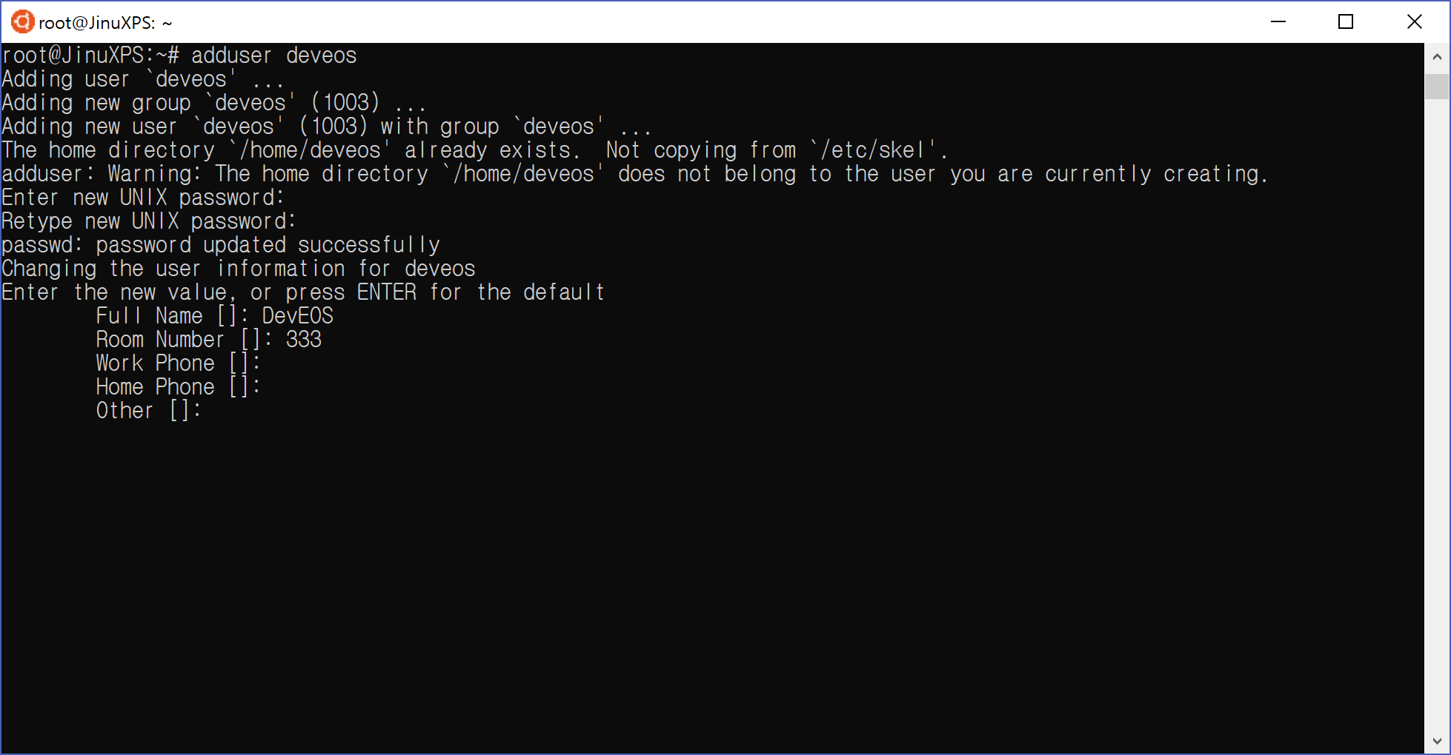

usermod -aG sudo (계정명)

su (계정명)으로 로그인 비밀번호 입력

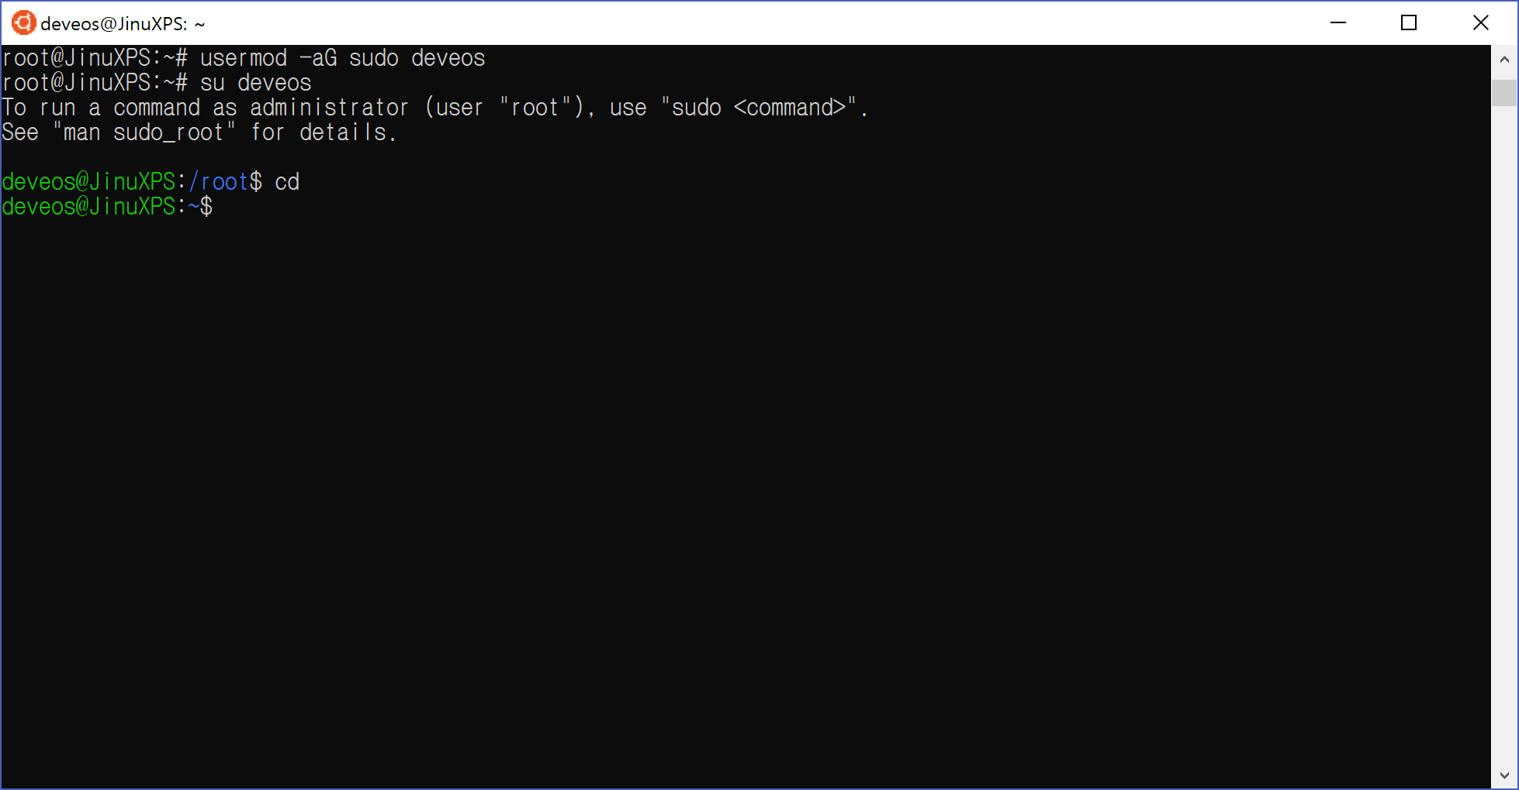

1. 계정 생성 후 아래 명령어 실행

|  |
| --- |
| sudo apt update && sudo apt upgrade -y |

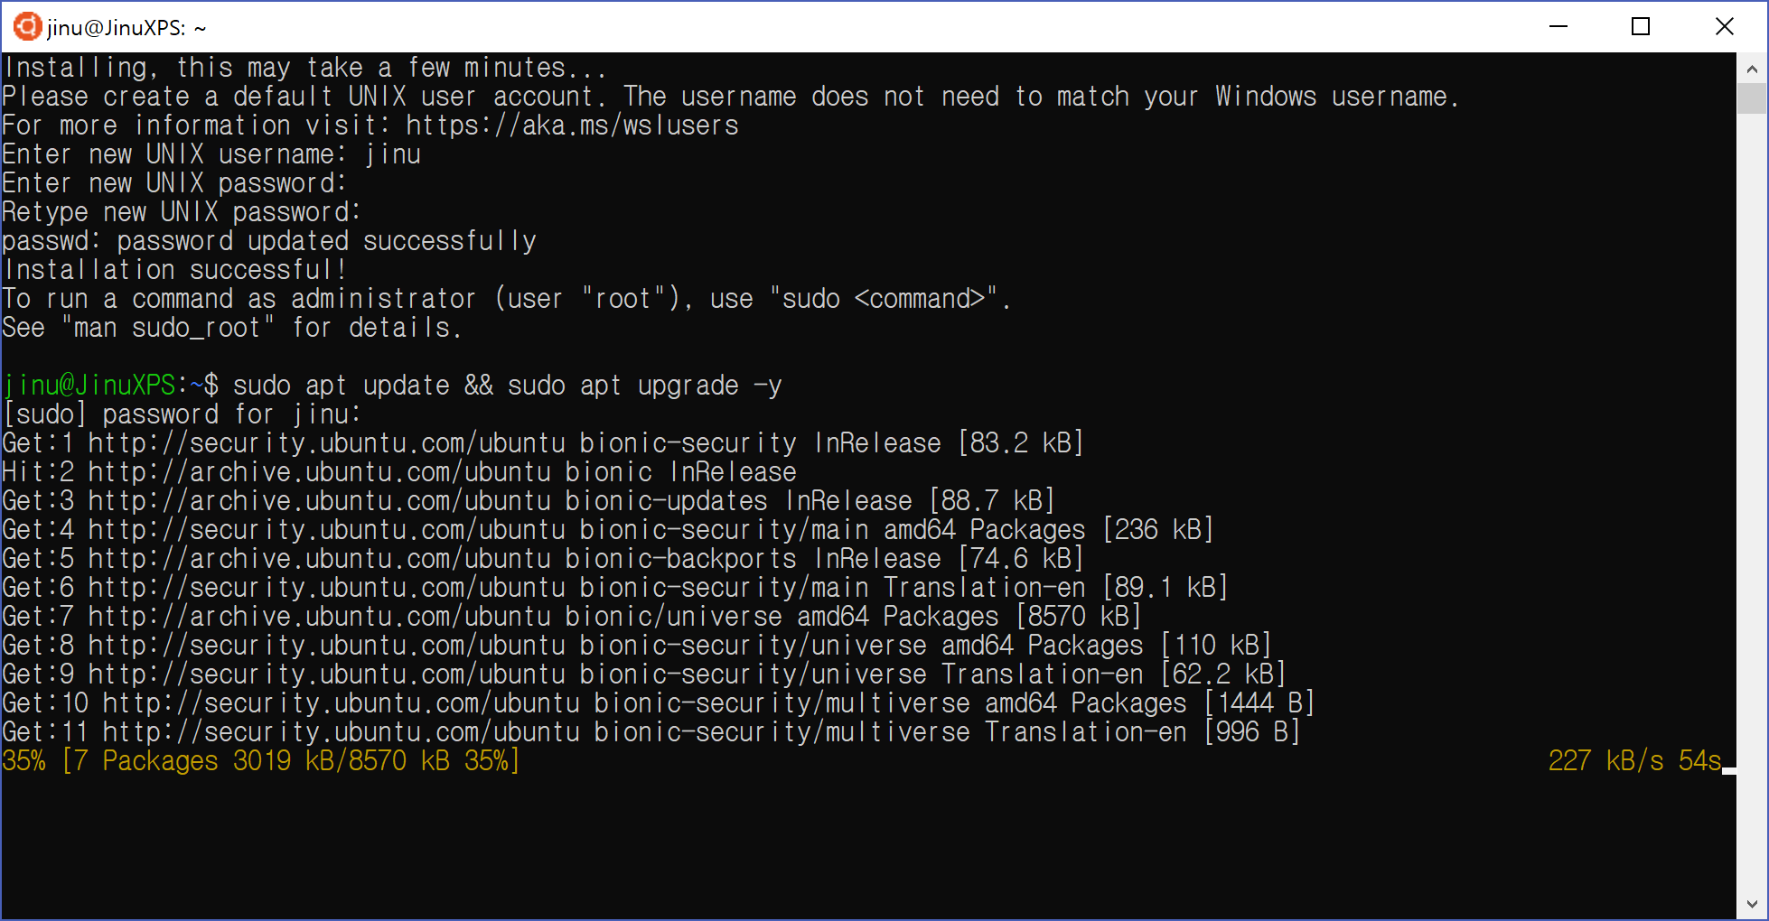

1. eosio.cdt 파일 다운로드

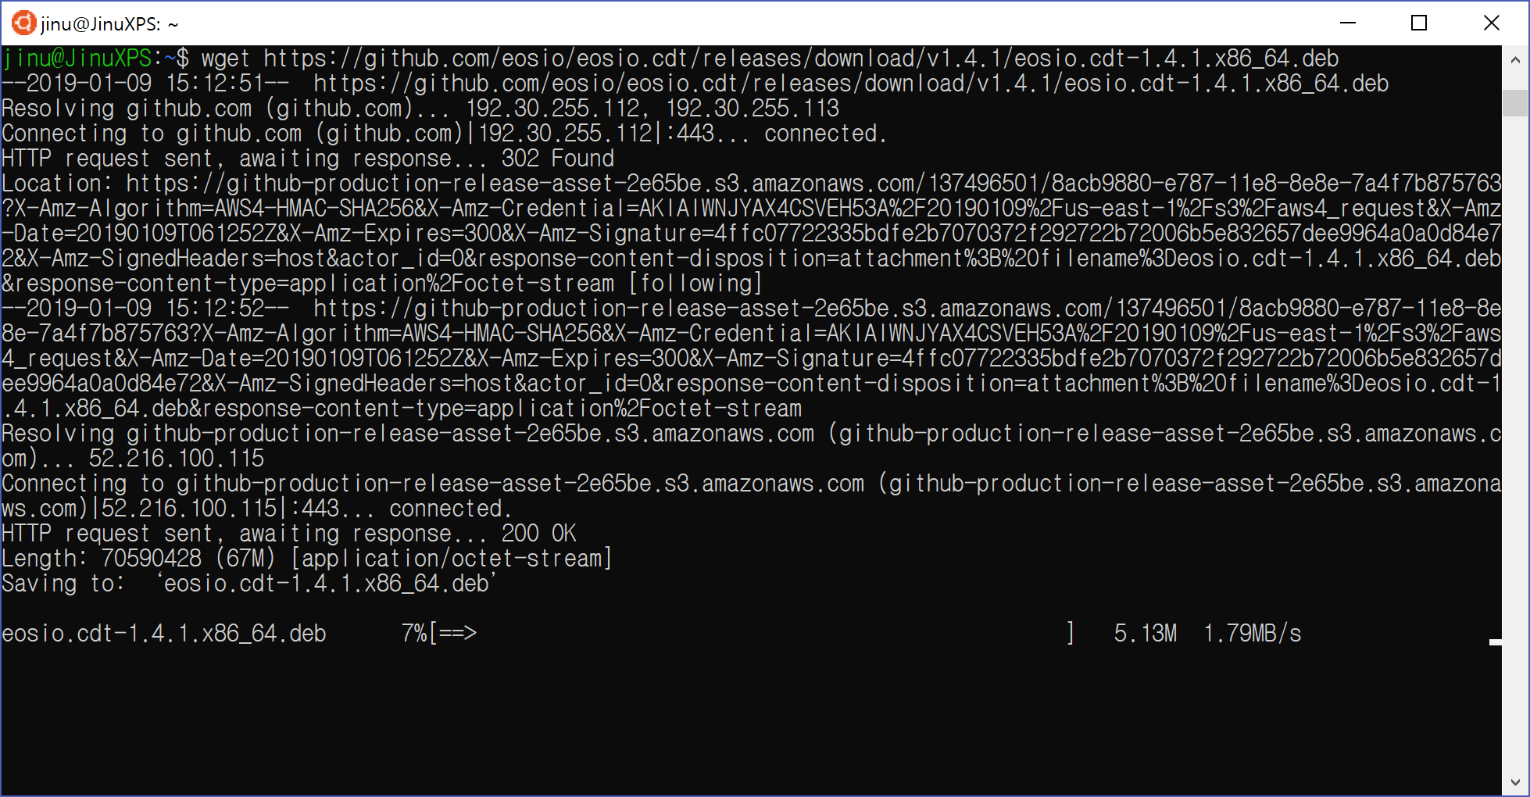

아래 명령어 실행

|  |
| --- |
| wget https://github.com/eosio/eosio.cdt/releases/download/v1.4.1/eosio.cdt-1.4.1.x86_64.deb |

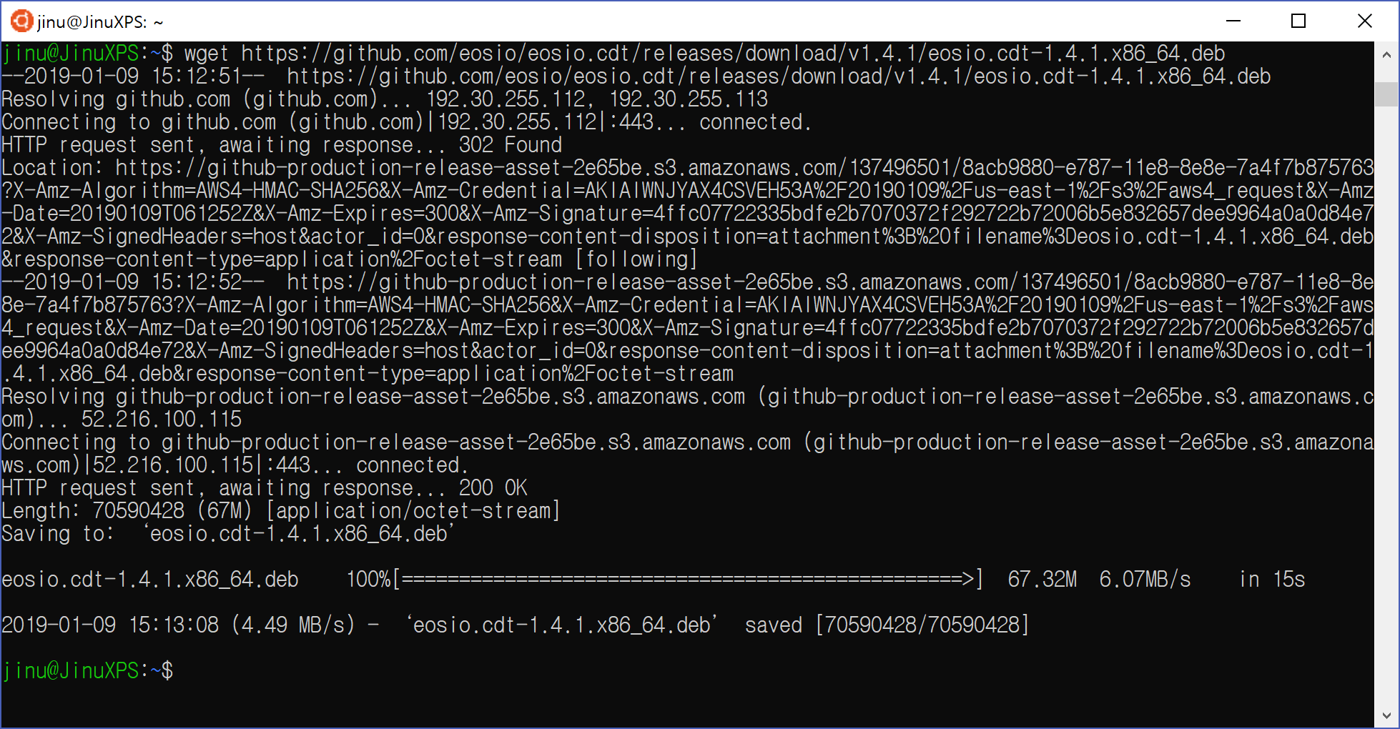

다운로드 완료

1. eosio.cdt 설치

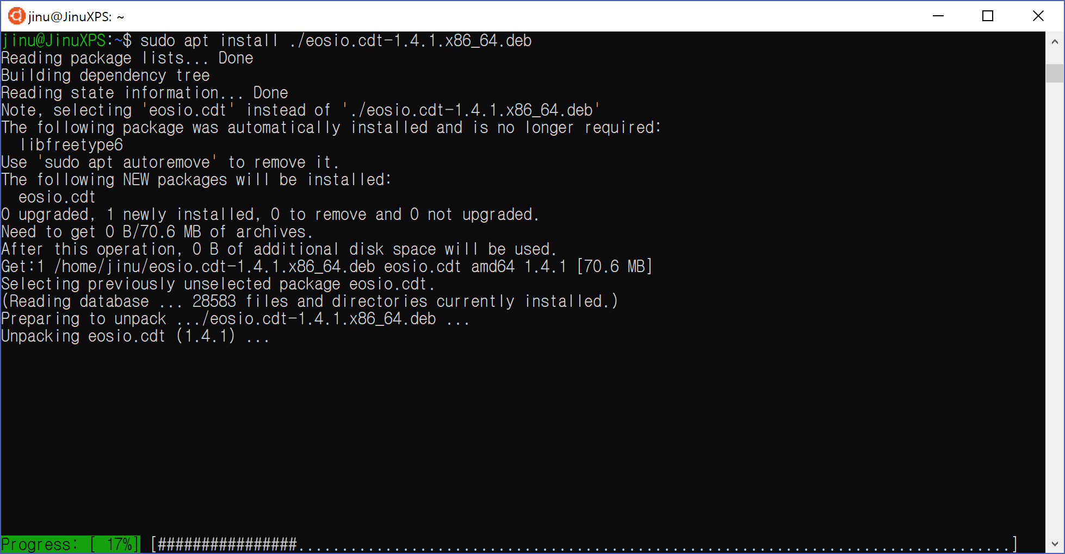

아래 명령어 입력

|  |
| --- |
| sudo apt install ./ eosio.cdt-1.4.1.x86_64.deb |